Utilizando el dockerfile como referencia, se ocupa el código con los requerimientos ahí empleados.

Se genera la imagen con el servidor web apache en la carpeta indicada

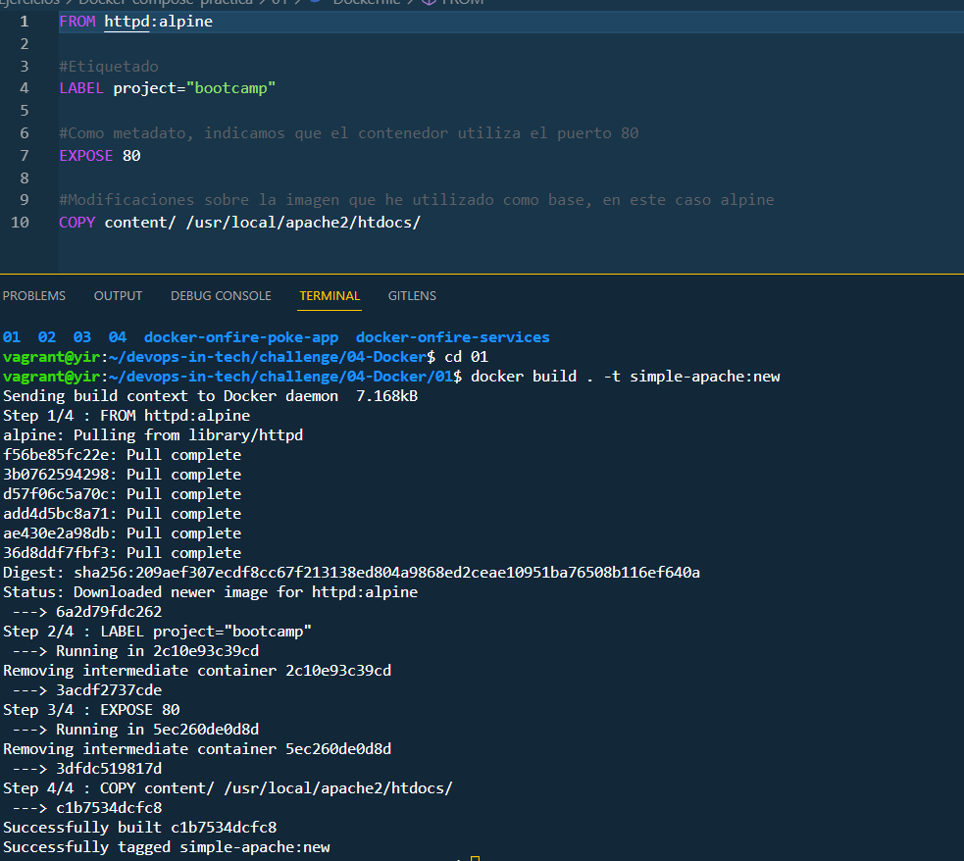

Se ejecuta el contenedor, utilizando el nombre de referencia, así como el puerto especificado donde se encontrará expuesto.



verificamos que el contenedor se haya creado correctamente



verificamos cuantas capas tiene nuestro contenedor utilizando docker inspectdocker inspect simple-apache:new

En el apartado "Layers" pueden contarse cuántas capas hay

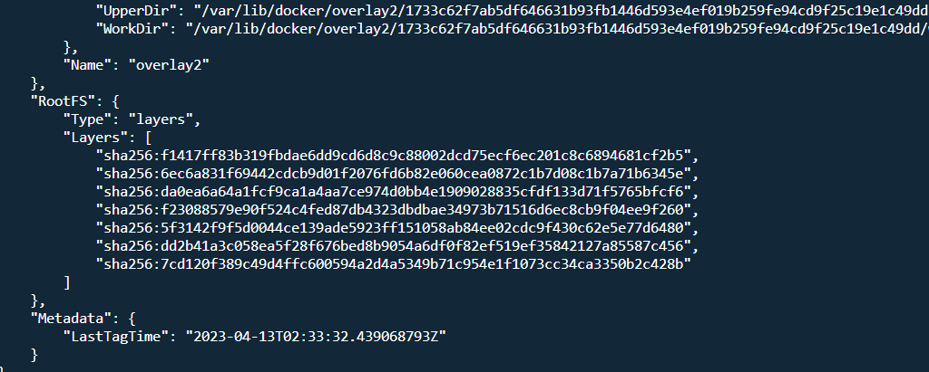

Todas las acciones que son < 0B son capas

